O simulador de voo X-Plane 11 é uma plataforma de alta fidelidade em relação a modelos de voo, permitindo, também, uma grande interação e personalização dos utilizadores. A sua fidelidade de modelo de voo é reconhecida pela FAA, órgão máximo da aviação civil americana[1].

Além de apresentar um modelo de voo fidedigno, o X-Plane é a plataforma ideal para conseguir um interfaceamento simples e rápido com outras plataformas. Essa característica é extremamente desejável no contexto deste trabalho, dado o fato de que os autores tinham o propósito de realizar o sensoriamento e atuação nas condições de voo e controles, respectivamente.

O software X-Plane é desenvolvido pela LaminarResearch. A versão 11, a mais atual, foi lançada em 2016. O modelo de voo difere dos concorrentes por implementar a teoria de elementos laminares[2]. Esse modelo é similar ao cálculo de elementos finitos para forças aerodinâmicas, calculando as forças e momentos atuantes na aeronave pelo cálculo das partes individuais que compõem a aeronave. Outros simuladores utilizam tabelas preenchidas com dados empíricos, o que pode se traduzir em um comportamento fiel para aeronaves bem conhecidas e avaliadas, mas que não serve para novas aeronaves desenvolvidas ou desconhecidas – como aeronaves antigas e protótipos, por exemplo. Essas diferenças podem ser sumarizadas em um caso bem simples: uma cadeira poderia voar num simulador tradicional se fossem colocados dados fictícios em uma tabela de forças, porém jamais voaria no X-Plane dado o fato de que a estrutura não é aerodinâmica.

O X-Plane funciona com *datarefs*  e *commands*. Um *dataref* nada mais é que uma variável do sistema. Essas variáveis compreendem desde o valor atual da frequência do radio VHF do avião, até a altitude da aeronave. Além disso, existem outras variáveis que servem como um identificador do avião, como a distância da porta principal até o centro de gravidade. Em resumo, os *datarefs* servem para caracterizar aeronaves e também registrar o seu estado e os de seus sistemas.

Os *commands*, como diz seu nome, nada mais são que comandos que podem ser enviados para o simulador. Dentre eles existem comandos operacionais, como mudar a câmera, pausar a simulação; e há também comandos no sentido aeronáutico, como abaixar flaps e recolher trem de pouso.

Existem ocasiões em que os *datarefs* e os *commands* se confundem. Para a situação do trem de pouso, existem os comandos baixar e levantar trem; e existe o *dataref* com a posição do trem. Dessa forma, nota-se que um comando representa uma ação, com os *datarefs* sendo o estado resultante. Nada disso impede que possa se realizar a escrita em certos *datarefs*. Caso uma falha no trem ocorresse, poderia-se injetar um valor correspondente ao meio do caminho da sua excursão.

Para os comandos de voo, pode-se escrever na variável correspondente à posição do *joystick* nos seus 3 eixos, correspondendo ao leme, aileron e estabilizador horizontal. O leme atua na guinada, o aileron na rolagem e o estabilizador na arfagem, conforme Figura 1.

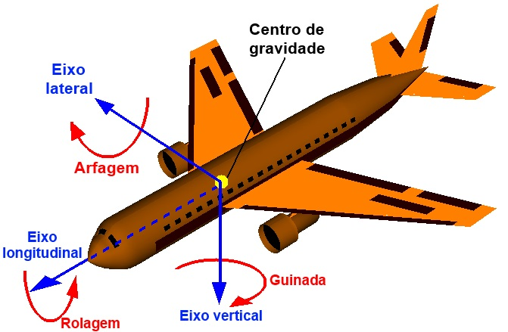

Figura - Eixos e momentos presentes em uma aeronave.

Fonte: <http://canalpiloto.com.br/teorias-rotativas-05/>

Para realizar o controle do ângulo de arfagem, deve-se atuar no *joystick* para frente e para trás, variando o estabilizador. De modo a realizar esse comando, os autores seguiram a abordagem de escritura no *dataref* da arfagem do *joystick* via mensagens UDP, dado o caráter simples, eficaz e rápido da implementação. O *dataref* em questão é o sim/controls/joystick/yoke_pitch_ratio, variando de -1 a 1, onde valores negativos indicam nariz para baixo e valores positivos nariz para cima.

1. <https://www.x-plane.com/pro/certified/#:~:text=Cart%20(0)-,FAA%2DCertified%20X%2DPlane,or%20digital%20download%20product%20key.&text=The%20certified%20software%20is%20available,runs%20from%20%245%2C000%20to%20%24500%2C000>
2. <https://www.x-plane.com/desktop/how-x-plane-works/>